Urządzenia i instalacje elektroniczne - zajęcia on-line 29.03.2020r.

Prowadzący: Andrzej Kazimierczyk

Materiały i zagadnienia do opracowania w ramach zajęć on-line.

Proszę zapoznać się obcinkami kursu elektroniki na kanale RS Elektronika:

Rezystory, czyli oporniki - [RS Elektronika] # 4
https://www.youtube.com/watch?v=6ZOm7t-de4E

Kondensatory - [RS Elektronika] # 5
https://www.youtube.com/watch?v=CjStHxRmxPM

Zadanie na zaliczenie
W oparciu o zaproponowany materiał filmowy proszę przygotować w formie pisemnej lub elektronicznej odpowiedzi na poniższe pytania.

- Co oznaczają typy termistorów (NTC, PTC, CTR)?
- Co to jest warystor i gdzie jest stosowany?
- Co oznacza oznaczenie kondensatora 4n7?
- Dlaczego przez chwilę po załączeniu świeci się żarówka na układzie poniżej?

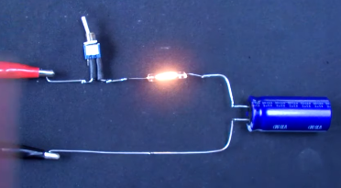
W ramach zaliczenia zajęć proszę przesłać odpowiedzi na pytania na adres e-mail dla słuchaczy: jan.nawak@wp.pl (*nawak przez a) lub zdjęcie wykonanych odpowiedzi w zeszycie. W temacie przesyłki proszę wpisać Imię i nazwisko słuchacza oraz tekst Zaliczenie Kondensatory.

